<< Path Engine >>
- 데이터 구성 방법.
  - 지형 툴을 이용하여 데이터를 Export 한다.
    - wfifXXX.peh 파일들과 wfifXXX.pep 파일들이 생긴다.
  - 위에서 생긴 파일들을 아래와 같은 폴더로 구성한다.

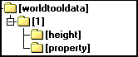

    - 지형 테이블 인덱스로 폴더를 하나 만든다.
      - 위 그림에서는 “1” 이란 폴더가 해당 됨.
    - 1. 폴더에 worldinfo.xml 파일을 하나 생성하고 아래와 같은 포맷으로 작성 한다.
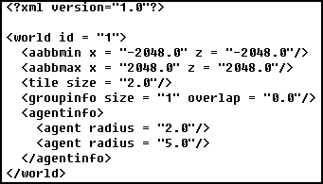
      - world id : world table index.
      - aabbmin : 해당 지형의 최소 위치.
      - aabbmax : 해당 지형의 최대 위치.
      - tile size : 타일의 크기 ( 던전 : 2, 메인 월드 : 4 )
      - groupinfo : 패스 데이터 구축 정보
        - size : 월드를 필드 기준 몇 개씩 묶어서 export 할지에 대한 정보.
        - overlap : group 간 겹치는 영역 거리.
      - agentinfo : 길찾기를 하는 MOB 및 NPC 들의 정보
        - agent radius : 해당 크기를 반지름으로 가지는 MOB 및 NPC의 정보 구축.
    - Height 폴더에 wfifXXX.peh 파일들을 넣는다.
    - Property 폴더에 wfifXXX.pep 파일들을 넣는다.

  - 같이 제공된 “NaviTool”을 띄운다.

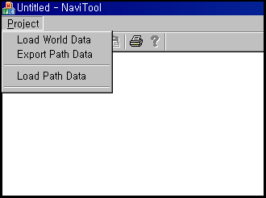

  - Load World Data를 눌러 좀 전에 구성한 데이터를 로딩한다.
    - 위의 예에서는 1.B. 에서 제공된 그림의 “worldtooldata” 폴더를 지정하면 된다.
  - Export Path Data를 눌러 폴더를 지정하면 실제 게임에서 사용되는 Path data가 해당 폴더로 export된다.
    - 여기서 나온 데이터를 서버팀에 넘겨 주면 됨.

< 참고 사항 >
위 그림에서 Load Path Data라는 기능은 설명하지 않았는데 이는 향후 추가 기능을 제공하게 되면 그때 이 문서를 업데이트해서 설명 하겠음.

